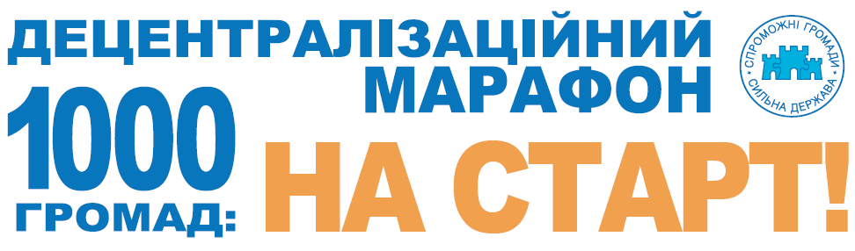
Прес-реліз
«Децентралізаційний марафон» у Запорізькій області

«Децентралізаційний марафон» - це широкомасштабна акція, яка на сьогодні охопила всі регіони України. Протягом півроку по Україні (з червня по грудень) у громадах відбудеться близько 1000 виїзних заходів, які організують регіональні відділення Асоціації міст України у співпраці з обласними державними адміністраціями, експертами у сфері місцевого самоврядування та громадськістю.
Акція проводиться з метою активізації та стимулювання процесу об’єднання і формування спроможних громад в рамках Проекту Асоціації міст України «Розробка курсу на зміцнення місцевого самоврядування в Україні» (ПУЛЬС) за фінансової підтримки USAID. Про початок «марафону» урочисто оголосили Віце-прем’єр-міністр – Міністр регіонального розвитку, будівництва та ЖКГ України Г.Зубко, Перший заступник Глави Адміністрації Президента України В.Ковальчук та Голова Асоціації міст України Київський міський голова В.Кличко під час під час ХІІ Українського муніципального форуму у місті Одеса 21 червня 2016 року. Їх підписи на символічному плакаті «1000 громад: на старт!» демонструють політичну волю різних гілок влади до реформування держави та свідчать про підтримку Асоціації міст України як безпосереднього учасника реалізації реформ з децентралізації влади.
У Запорізькій області проект впроваджується через регіональних консультантів Офісу впровадження децентралізаційної реформи при Запорізькому регіональному відділенні Асоціації міст України: Оляніна Олександра – консультант з питань бюджету, Трипольська Маргарита - консультант з юридичних питань та Замулінська Оксана – консультант з комунікацій.
Запорізький «Децентралізаційний марафон» буде запроваджено по всій області. До кінця року заплановано провести понад 50 виїзних консультаційних зустрічей з представниками громад у різних форматах. Регіональні консультанти АМУ проінформують про переваги децентралізації, роз’яснять процеси та етапи об’єднання громад, проконсультують і допоможуть підготувати необхідні документи та проекти рішень. Важливим мотиваційним стимулом та чинником переконання у користі формування спроможних громад стане участь у марафоні керівників уже діючих об’єднаних територіальних громад та їх розповідь про життя після об’єднання.

Довідка. У цьому році процес формування спроможних громад Запорізької області продовжується, але потребує додаткового поштовху та стимулювання. Станом на червень 2016 року процедуру об’єднання пройшли у Долинській сільські ОТГ (Запорізькій район), де призначено перші вибори на 28 серпня 2016. Висновок від ЗОДА на відповідність Конституції та Законам України отримали Остриківська сільська ОТГ (Токмацький район), Гірсівська та Ботіївська сільські ОТГ (Приазовський район) та на розгляді пакет документів Біленьківської сільської ОТГ (Запорізький район). Активна робота щодо ініціювання об’єднання територіальних громад проводиться у Запорізькому, Михайлівському, Оріхівському, Приазовському, Токмацькому, Вільнянському, Гуляйпільському та Новомиколаївському райони. Наразі проходить опрацювання пропозицій щодо внесення змін до Перспективного плану формування територій громад Запорізької області. На цей час лише 75 відсотків території області мають затверджені перспективи об’єднання, а 25 відсотків потребують доопрацювання. Загалом 57 місцевих рад не охоплено затвердженим перспективним планом області (у Веселівському 4 ради, Вільнянському 5 рад, Гуляйпільському 8 рад, Михайлівському 1 рада, Мелітопольському районі 6 сільських рад, Оріхівському 12 рад, Токмацькому 6 сільських рад та місто Токмак, в Новомиколаївському районі це стосується всієї території району).
Прес-служба Регіонального офісу впровадження децентралізаційної реформи Запорізького РВ АМУ
+38(061)224-66-13
+38(066)161-99-22

